Urząd Marszałkowski Województwa Mazowieckiego w Warszawie
Departament Organizacji
ul. Jagiellońska 26, 03-719 Warszawa
Telefon: 22 59-79-661, organizacyjny@mazovia.pl
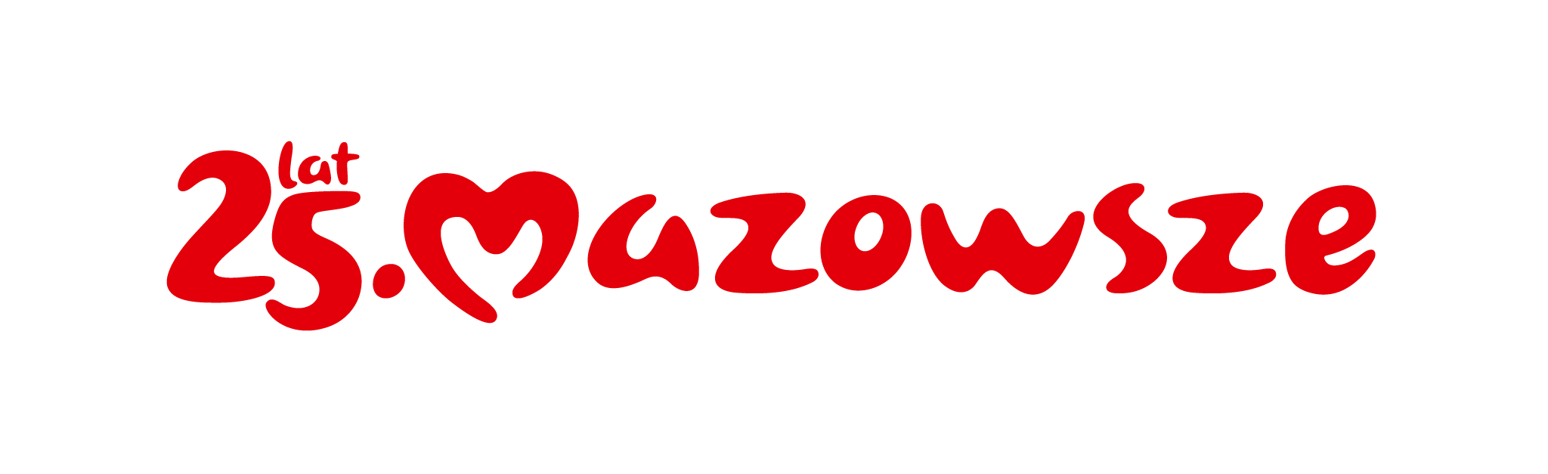

OR-OP-IV.613.10.2023.MK
Warszawa, 16 października 2023 roku
Starostwa Powiatowe
Urzędy Miast
Urzędy Miast i Gmin
Urzędy Gmin
Województwa Mazowieckiego

Dotyczy: zaproszenia do głosowania na Kandydatkę/Kandydata - Wolontariuszkę/Wolontariusza w konkursie „Mazowieckie Barwy Wolontariatu”
Szanowni Państwo,
uprzejmie dziękuję za włączenie się w promocję naboru kandydatów w ramach XIII edycji Konkursu „Mazowieckie Barwy Wolontariatu”. Przed nami etap głosowania na Kandydatkę/Kandydata - Wolontariuszkę/Wolontariusza w kategorii „Nagroda mieszkańców Mazowsza” w konkursie „Mazowieckie Barwy Wolontariatu”.
Zapraszamy wszystkich mieszkańców województwa mazowieckiego do uczestnictwa w głosowaniu, które odbędzie się w terminie od 17 do 30 października 2023 r. wyłącznie elektronicznie, przez stronę dialog.mazovia.pl. Głosowanie jest bezpłatne.
W imieniu Pana Marszałka uprzejmie proszę o opublikowanie na stronach internetowych Państwa urzędów oraz udostępnianie zaproszenia do głosowania na Kandydatkę/Kandydata - Wolontariuszkę/Wolontariusza w kategorii „Nagroda mieszkańców Mazowsza” w konkursie „Mazowieckie Barwy Wolontariatu” mieszkańcom, instytucjom, organizacjom pozarządowych.
Z poważaniem
Pełnomocnik Marszałka ds. współpracy z organizacjami pozarządowymi
Sara Michalska
podpisano kwalifikowanym
podpisem elektronicznym

Załącznik:
Komunikat – zaproszenie.

Sprawę prowadzi:
Marzena Kuchta
Telefon: 224-379-474
marzena kuchta@mazovia.pl

